НЕЗАБЫВАЕМОЕ ПУТЕШЕСТВИЕ В «ЛИТЕРАТУРНУЮ СТРАНУ»!

В рамках реализации Национальной программы детского культурно-познавательного туризма с 10 по 12 октября 2016 года состоялась поездка одаренных детей Ставропольского края в Москву и по некоторым городам Московской области по маршруту «Русские усадьбы. Литература». Это замечательное событие было организованно Министерством культуры Ставропольского края, за что благодарные учащиеся МБУДО «Детская школа искусств» станицы Ессентукской очень признательны. Четверым учащимся нашей школы, наиболее талантливым, посчастливилось стать участниками поездки: Фирсовой Наталье, Афанасовой Софии, Епищенковой Ксении, Арутюнову Юрию. Несомненно, своими достижениями в учебе ребята заслужили столь значительное поощрение. Все они в этом году стали победителями краевых конкурсов. По словам детей, поездка была незабываемая!
ЗДЕСЬ И СЕЙЧАС ВЫ СМОЖЕТЕ ОЩУТИТЬ ВОСТОРГ И УЗНАТЬ ВПЕЧАТЛЕНИЯ УЧАСТНИЦЫ ПУТЕШЕСТВИЯ АФАНАСОВОЙ СОФИИ, УЧАЩЕЙСЯ 7 КЛАССА ФОРТЕПИАННОГО ОТДЕЛЕНИЯ МБУДО ДШИ СТ.ЕССЕНТУКСКОЙ

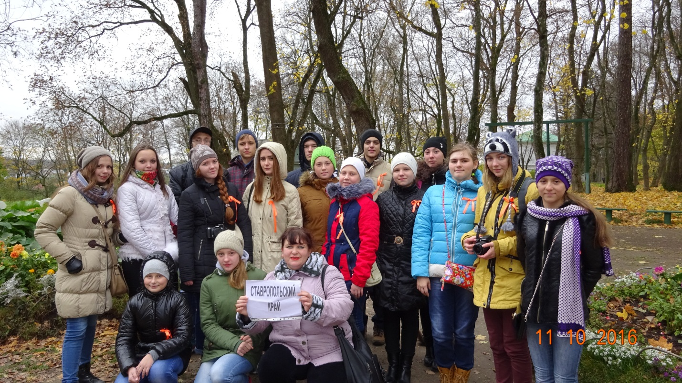

« Сразу же по приезду в Москву, на Казанском вокзале, нас встретил наш экскурсовод, и проводила нас до автобуса. Нельзя не сказать, что автобус был очень удобным и чистым. Мы не теряли времени и сразу же начали экскурсию по городу. Наш экскурсовод рассказывала нам по дороге об интересных местах и зданиях, которые мы проезжали, или которые находились недалеко от нас. Это было очень интересно слушать, ведь она говорила четко, громко и понятно. Мне кажется, что первый день поездки был самым насыщенным. Сначала мы поехали на Красную площадь, ведь как можно быть в Москве и не увидеть ее главного символа. Мы попали туда как раз в тот момент, когда начали бить куранты. Вживую это выглядит совсем иначе, чем в телевизоре! Вся наша группа поразилась закалке москвичей, ведь они почти в минусовую температуру ходили в легких куртках! Еще нас удивила наш экскурсовод. Она говорила все на ходу, буквально бегала от одного места к другому, и все очень быстро рассказывала. Сразу видно - знающий, грамотный, опытный и любящий свою работу человек.
Из Москвы мы поехали в Коломну. Это замечательный город! Повсюду какие-то деревянные домики, ни одной горы, везде березы, реки и почти нет многоэтажных зданий. Очень непривычная атмосфера для жителей Кавказа. Мы были в Мариинской башне, где узнали много нового. Мы видели Коломенский Кремль, посетили усадьбу Лажечникова. В Коломне нам все очень понравилось! Этот город отличается от других тем, что это старинный город, имеющий свою очень интересную историю. Также мы побывали в доме Есенина в Константинове. Это непередаваемые чувства, когда ты находишься в местах, где жил, учился и творил один из величайших поэтов России! Когда ты видишь эти красивейшие места, где поэт писал тот или иной стих, то вспоминаются какие-то строчки из его стихов и хочется самому посмотреть в окно и тоже сочинить вдохновенное стихотворение о природе. Ведь сама атмосфера этих мест располагает и позволяет это сделать.
В этот же день мы побывали в Зарайском Кремле. Нам было не по себе, когда мы гуляли по Зарайскому Кремлю, ведь мы узнали, что у его стен погибло огромное количество людей. На улице было уже темно, не у каждого был с собой фонарик, и это нагоняло какой-то страх,но в то же время было очень любопытно узнать, что же там дальше. Позже мы поехали в Тулу, где нас разместили в гостинице. Условия проживания были хорошими, да и мало кто присматривался к ним. Ведь после такого насыщенного дня все хотели отдохнуть. На следующий день мы побывали на обзорной экскурсии по городу Тула. Нам рассказывали об исторических местах Тулы, мы пробовали знаменитый тульский пряник и пастилу. Мы побывали в Ясной Поляне, где мы узнали много интересных фактов о жизни Л. Н. Толстого, о его семье, творчестве. В тот момент нам даже слышался его голос, и казалось, что мы знакомы с ним лично. Мы узнали о его увлечениях, о том, сколько языков он знал, чем он любил заниматься и сколько лет он прожил. Это был очень образованный человек! Многим людям нашего времени далеко до него!
Дальше наш путь лежал в здание Дворянского собрания. Оно сразу же нас впечатлило. Там были высокие потолки, большие двери, стояли колонны, очень красивые чугунные лестницы. Мы прошли познавательный квест, а позже насладились игрой на рояле.
После этого мы направились в усадьбу А.П. Чехова. Оказывается, он был врачом общей практики, и в то время ему приходилось лечить очень много людей. Даже не верится, что он успевал и людям помогать и писать. Как же так? На этот вопрос ответить очень трудно, ведь в то время жили по настоящему удивительные люди! Второй день подходил к концу, и мы поехали в гостиницу «Гамма» в Измайлово. Вообще это гостиничный комплекс, состоящий из пяти гостиниц и каждая высотой около 30 этажей. В нашей гостинице было 28 этажей, а мы располагались на 15-м. Как же там красиво! Самый впечатляющий вид был из окна – справа Чудо-город, слева Москва-река, видны включенные окна в других гостиницах и все это в целом, просто необыкновенно! Очень страшно было смотреть вниз, ведь сразу кружилась голова, но это не мешало любоваться видом. С массой впечатлений мы легли спать, а рано утором, отдохнувшие, пошли на прогулку по Чудо-городу и Измайловскому Кремлю. Все здания – это какие-то замки, дворцы. По-другому и не назовешь. Ты как-будто, попал в сказку. Все крыши зданий разных цветов, со своей формой, особым строением, резными узорами, украшениями. В центре озерцо с уточками, какие-то магазины. Это было настоящее чудо! Оттуда вообще не хотелось уезжать, но мы знали, что нас ждет еще много интересного. После этого мы отправились на квартиру Булгакова. Весь подъезд внутри исписан цитатами из его рассказов, изрисован персонажами из его произведений, а в квартире мы начали знакомиться с его жизненным путем. Нам рассказали о его интересах, семье, творчестве. Мы увидели, где он написал его знаменитый роман «Мастер и Маргарита». Так хотелось прямо сейчас сесть и прочитать все его рассказы и романы, ведь эта личность была для меня мало известна, но сейчас я хочу узнать о нем больше и прочитать его произведения. Из квартиры Булгакова мы отправились по некоторым интересным местам Москвы, например «Гастроном №1» , по интересным улицам, о которых нам рассказывали во время путешествия. Это тоже оставило массу впечатлений! Так как на этом наша поездка подходила к концу, мы поехали на Казанский вокзал. Нам так не хотелось уезжать! Эти три дня пролетели очень быстро, но в то же время мы не могли поверить, что за такой не большой срок мы побывали во стольких интересных местах! Понравилось абсолютно все! Во всех ресторанах и кафе еда была очень вкусная, особенно понравился «Шведский стол» в Измайлово. С нами работали отличные экскурсоводы, везде у нас были хорошие условия проживания и, в общем, все было на высшем уровне! Благодаря всем нашим сопровождающим и, конечно же, менеджерам, которые организовали эту экскурсию, мы получили массу положительных впечатлений, незабываемые воспоминания и узнали много нового и интересного!»

